GDJF-2008
局部放电检测仪

产品操作手册

武汉国电西高电气有限公司

尊敬的用户：
感谢您购买本公司GDJF-2008局部放电检测仪。在您初次使用该产品前，请您详细地阅读本使用说明书，将可帮助您熟练地使用本仪器。
我们的宗旨是不断地改进和完善公司的产品，如果您有不清楚之处，请与公司售后服务部联络，我们会尽快给您答复。

注 意 事 项
!

- 使用产品时，请按说明书规范操作
- 未经允许，请勿开启仪器，这会影响产品的保修。自行拆卸厂方概不负责。
- 存放保管本仪器时，应注意环境温度和湿度，放在干燥通风的地方为宜，要防尘、防潮、防震、防酸碱及腐蚀气体。
- 仪器运输时应避免雨水浸蚀,严防碰撞和坠落。

本手册内容如有更改，恕不通告。没有武汉国电西高电气有限公司的书面许可，本手册任何部分都不许以任何（电子的或机械的）形式、方法或以任何目的而进行传播。

目 录

一、概述 4
二、主要技术指标 4
三、系统工作原理 7
四、结构说明 9
五、操作说明 10
六、使用期限 15
附一：校正脉冲发生器 17
附二：局部放电试验中的局放和干扰图例 20

GDJF-2008局部放电检测仪

一、概述
GDJF-2008局部放电检测仪是近年来新研制生产的又一新颖局部放电检测仪。广泛适用于变压器、互感器、高压开关、氧化锌避雷器、电力电缆等各种高电压电工产品的局部放电的测量，产品的型式试验，绝缘的运行监督等。
本仪器检测灵敏度高，试样电容复盖范围大，适用试品范围广，输入单元（检测阻抗）配备齐全，频带组合多（九种）。仪器经适当定标后能直读放电脉冲的放电量。本仪器采用彩色液晶屏的方式显示图形，区别于传统的显像管，加有波形锁定功能使图形更利于观察和分析。
本仪器是电力部门、制造厂商和科研院所等单位广泛使用的实用的局部放电测试仪器。

二、主要技术指标
1．使用条件
- 环境温度：0~40℃±2℃。
- 相对湿度：80%以下。
- 供电电源：220V±22V，50Hz。
- 无剧烈震动和机械冲击。
- 空气中不含有足以腐蚀仪器的灰尘和杂质。
- 不应受强的电磁场干扰。
- 通风条件良好。
- 接地要求:接地电阻＜1Ω。
2．可测试品的电容量范围6PF--250μF
3．检测灵敏度（见表一）
表一
输入单元序号 | 调谐电容 | 单位 | 灵敏度（微微库）  （不对称电路）
1 | 6-25-100 | 微微法 | 0.02
2 | 25-100-400 | 微微法 | 0.04
3 | 100-400-1500 | 微微法 | 0.06
4 | 400-1500-6000 | 微微法 | 0.1
5 | 1500-6000-25000 | 微微法 | 0.2
6 | 0.006-0.025-0.1 | 微法 | 0.3
7 | 0.025-0.1-0.4 | 微法 | 0.5
8 | 0.1-0.4-1.5 | 微法 | 1
9 | 0.4-1.5-6.0 | 微法 | 1.5
10 | 1.5-6.0-25 | 微法 | 2.5
11 | 6.0-25-60 | 微法 | 5
12 | 25-60-250 | 微法 | 10
7R | 电 阻 |  | 0.5
4．放大器频带：
①低端：10kHz、20kHz、40kHz任选
②高端：80kHz、200kHz、300kHz任选
5．放大器增益调节：
粗调六档，档间增益20±1 db；细调范围>20db。
6．时间窗：
①时间窗显示为黄色
②窗宽：可调范围15°～150°；
③窗位置：每一窗可旋转0°～170°；
④两个时间窗可分别开或同时开。
7．放电量表：
数字表头：以3½LED数字表显示
0-100.0 误差<±5%(以满刻度计)
8．椭圆时基：
- 频率50Hz和任意频率。
- 椭圆显示为蓝色
- 椭圆旋转：以30°为一档，可作180°旋转。
- 显示方式：椭圆——直线。
- 高频时基椭圆输入电压＜220V，其摄取功率<1伏安。
9．波形锁定：可以按所需锁定任意时间的波形，便于你的观察和分析。
10．试验电压表：
① 量程：100kV（可扩展）
② 显示：3½数字电压表指示
③ 精度：优于±5%（以满刻度计）
11．内、外零标功能
12．体积：450*450*190（宽*深*高）mm³
13．重量：约15kg。

三、系统工作原理
本机的局部放电测试原理是高频脉冲电流测量法（即ERA法）。
试品C_{a}在试验电压下产生局部放电时，放电脉冲信号经耦合电容C_{a} 送入输入单元，由输入单元拾取得脉冲信号，经低噪声前置放大器放大，滤波放大器选择所需频带及主放大器放大（达到所需幅值与产生零标志脉冲）后，在示波屏的椭圆扫描基线上产生可见的放电脉冲，同时也送至脉冲峰值表显示其峰值。
时间窗单元控制试验电压每一周内脉冲峰值表的工作时间，并在这段工作时间内将示波屏的相应显示区加亮，用它可以排除固定相位的干扰。
试验电压表经电容分压器产生试验电压过零标志讯号，可在彩色液晶屏上显示零标脉冲，试验电压大小由数字电压表指示。
整个系统的工作原理可参看方框图（图1）
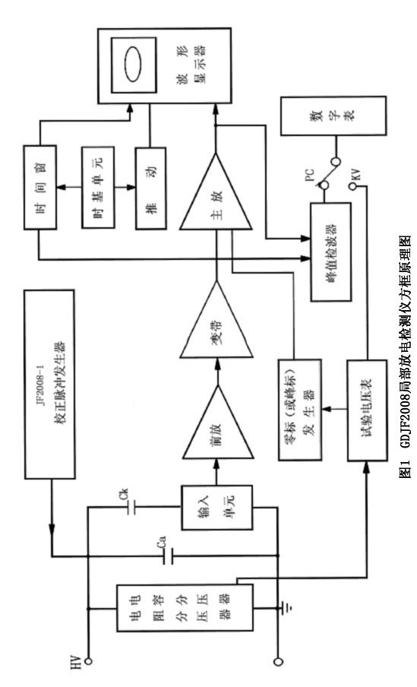

四、结构说明
本仪器为标准机箱结构，仪器分前面板及后面板两部分，各调节元件的位置及功能见图二、图三的说明。
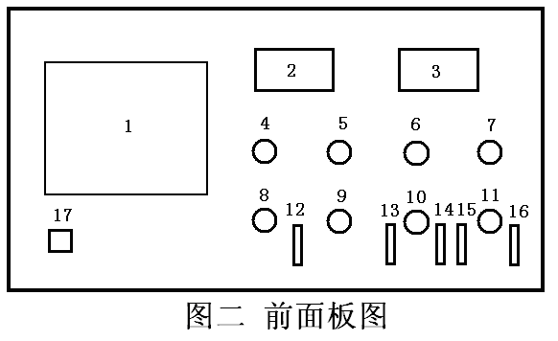
- 彩色液晶屏 2、3½数字表头显示放电量读数
3、3½数字表头显示试验电压读数 4、椭圆旋转（椭圆为蓝色）
5、工频（50Hz）、高频时基选择 6、窗位置调节
7、放大器增益粗调 8、椭圆直线转换
9、波形锁定 10、窗宽度调节
11、放大器增益细调 12、内、外零标通断
13、左窗通断 （窗为黄色） 14、右窗通断
15、低频段选择（10,20,40kHz ） 16、高频段选择（80,200,300kHz ）
17、电源开关
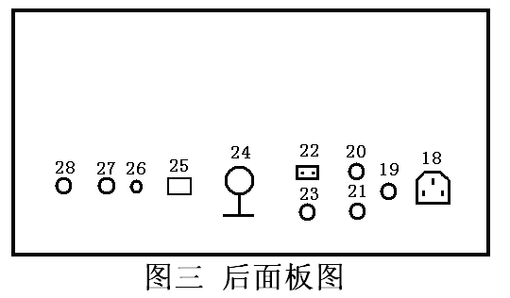
18、电源插座 19、220V保险丝
20、20V保险丝 21、20V保险丝
22、高频插座 23、高频保险丝
24、接地栓 25、VGA接口(外接显示器)
26、电压微调 27、电压输入
28、信号输入（接输入单元的“至放大器”）

五、操作说明
（一）试验准备
- 检查试验场地的接地情况，将本仪器后部的接地螺栓24用粗铜线（最好用编织铜带）与试验场地的接地线妥善相接，输入单元的接地短路片也要妥善接地。如果使用输入单元的测量电压功能，必须记住不能将初级末端接地。
- 根据试验电容Ca、耦合电容Ck的大小，选取合适序号的输入单元（见表一），表一中调谐电容量系指从输入单元初级绕组两端看到的电容（按Ca与Ck的串联粗略估算）。
输入单元应尽量靠近被测试品，输入单元插座，经8米长电缆与后面板上放大器输入插座“28”相接。
- 试品接入单元的方法主要有以下几种：
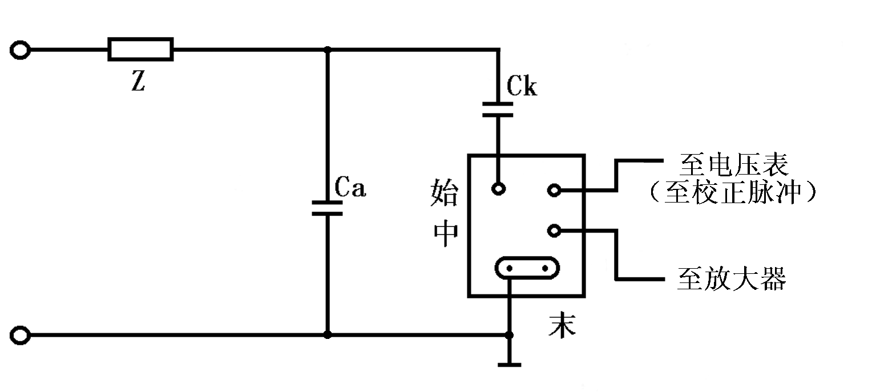
a.并联法
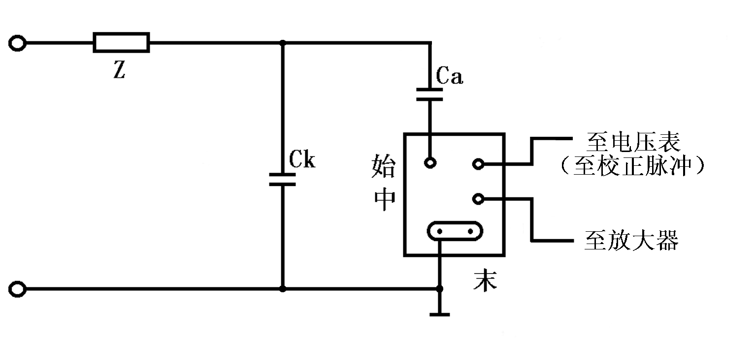
b.串联法
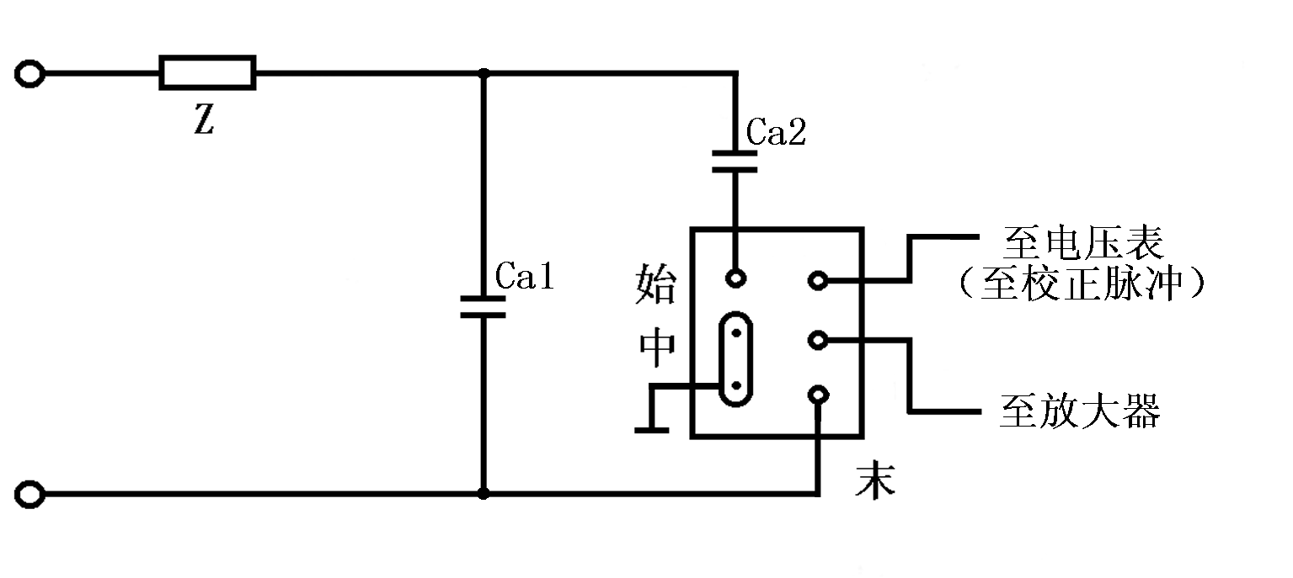
c.平衡法
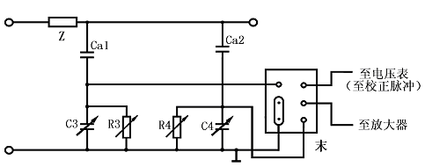
d.桥式接法
图中：Ca——试品 Ck——耦合电容 Z——高压保护电阻
R3、C3、R4、C4——桥式接法中平衡调节阻抗
- 在高压端接上电压表电阻或电容分压器，其输出经测量电缆接到后面板试验电压输入插座27。
- 在未加试验电压的情况下，将JF2008—1校正脉冲发生器的输出接试品两端。
- 电流互感器的局放试验接线图（仅供参考）
1）工频试验的接线图
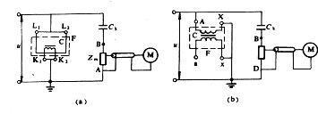
互感器局部放电试验的原理接线
(a)电流互感器； (b)电压互感器
C_{k}—耦合电容器；C—铁芯；Z_{m}—测量阻抗；F—外壳； M—局放仪
L₁、L₂—电流互感器一次绕组端子；K₁、K₂—电流互感器二次绕组端子；
A、X—电压互感器一次绕组端子；a、x—电压互感器二次绕组端子
2）感应局部放电试验的接线图
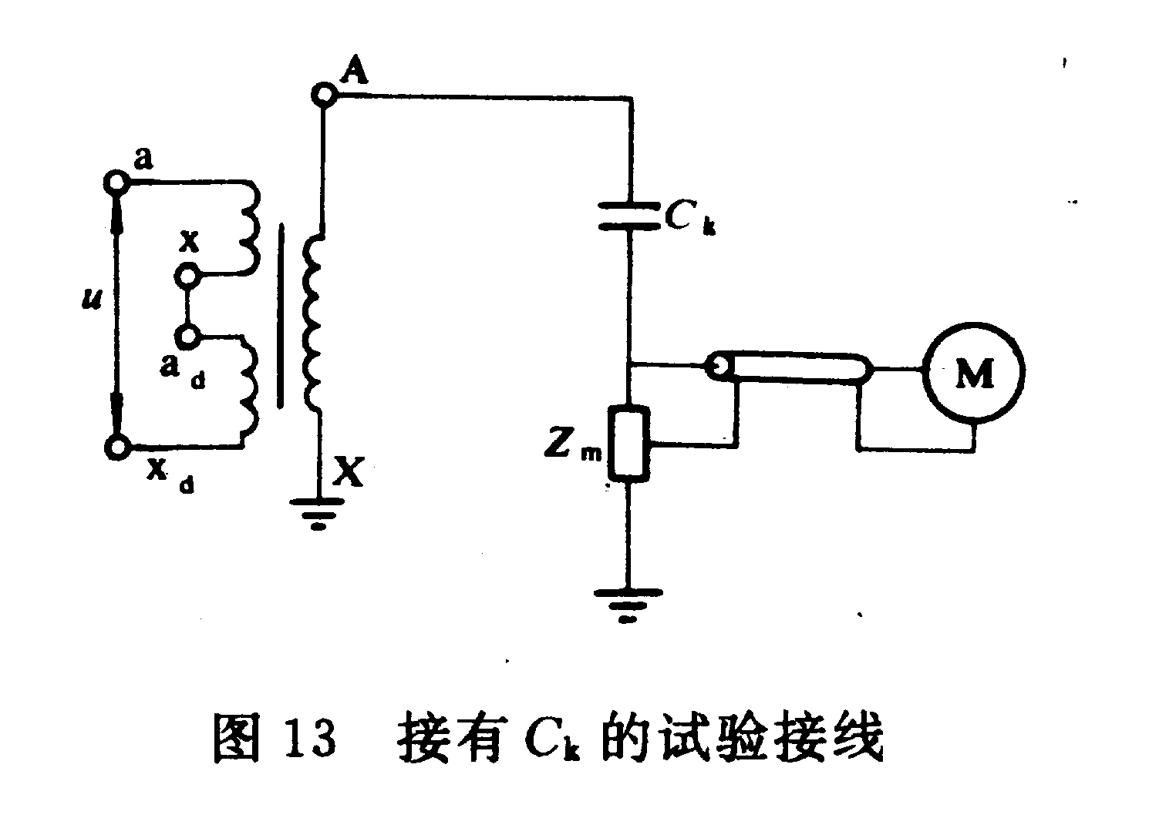
（二）使用步骤
- 开机准备：将时基显示方式开关8置于“椭圆”；时基频率开关５置于50Hz(内)。
- 放电量校正：按图接好线后，在未加试验电压前用JF2008-1校正脉冲发生器予以校正。
注意：测量盒应尽量靠近试品高压端。
然后，调节放大器增益调节7、11，使该注入脉冲高度适当（示波屏上高度2 cm左右），使数字电压表3，读数值与注入已知电量相符（例如注入100PC时，数字表应调到显示100.0PC）。调定后，放大器细调旋扭11的位置不能再改变，需保持与校正时相同。
去掉校正脉冲发生器与试验回路的连接。
校正方波使用接线图
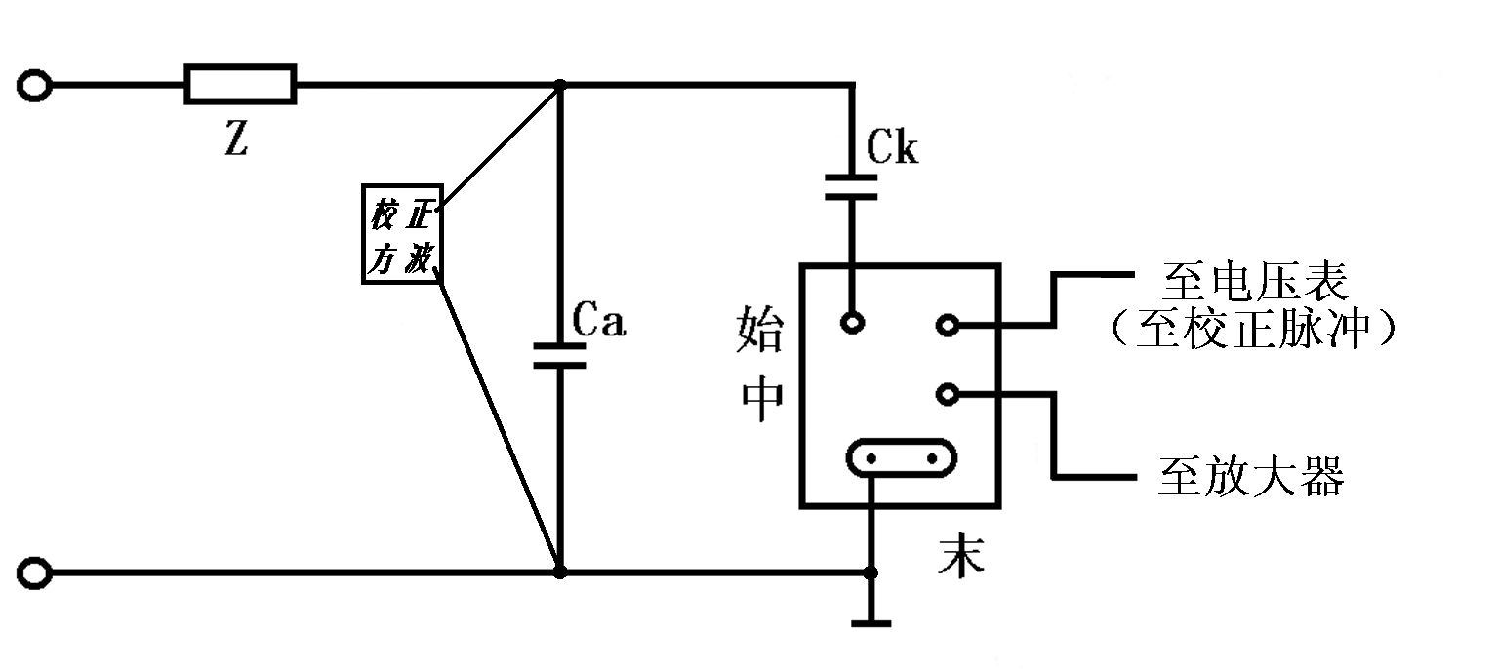
Ca: 试品 Ck:耦合电容
- 测试操作
接通高压试验回路电源，零标开关至“通”位置，缓缓升高试验电压，椭圆上出现两个零标脉冲。试验读数时，记住将零标开关至“断”位置。
旋转“椭圆旋转”开关“4”，使椭圆转到预期的放电处于最有利于观察之处（椭圆上部左及下部右侧之处），通常这个位置是与零标脉冲相差９０º左右，。连续升高电压，注意第一次出现持续放电，此时的电压即为局部放电起始电压；将电压降时，放电脉冲熄灭时，此时的电压为局部放电熄灭电压。
在规定的试验电压下，观察到放电脉冲后，可调节放大器粗调开关“7”（注意细调旋转“11”不可变动！）。此时数字表上的PC读数有效数字不能超过100.0，如PC表的读数超过100.0，则要通过增益粗调开关“７”换档。
注意：
本仪器使用数字表头显示放电量，其满度值定为100.0超过该值即为过载，不能保证精度，超过该值需拨动增益粗调开关转换到低增益档。例如，此时数字表上的读数为100.0PC，放大器粗调开关“7”在“3”档上，如将放大器粗调开关“7”拔到“2”档上时，此时数字表上读数为10.0PC，实际应为100.0PC，即10.0PC×10=100.0PC。如此时数字表上的读数为10.0PC，放大器粗调开关“7”在“3”档上，如将放大器粗调开关“7”拔到“4”档上时，此时数字表上读数为100.0PC，实际应为10.0PC，即100.0PC÷10=10.0PC。
测试中常会发现有各种干扰，对于固定相位的干扰，可用时间窗装置来避开。合上开关“13”、“14”，用一个或两个时间窗并用电位器“6”、“10”来改变椭圆上蓝色区域的位置与宽度，使其避开干扰脉冲之处，用时间窗装置可以分别测量产生于两个或一个半波内的放电量。
- 频率高于50Hz的局部放电试验：
当须进行高于50Hz的局部放电试验时，可将频率选择开关5接于高频档上，从高频试验电源中取13V∽275V电压送入插座22上。

六、使用期限
本仪器一般使用贰年就必须校正一次。
如需更详细的资料请登录我公司网站：www.gdxgs.com. 或至电我公司。
七、装箱清单
序号 | 名称 | 数量 | 单位
1 | GDJF-2008局部放电检测仪 | 1 | 台
2 | JF2008-1校正脉冲发生器 | 1 | 块
3 | JF-3输入单元 | 1 | 块
4 | JF-4输入单元 | 1 | 块
5 | 电源线 | 1 | 根
6 | 连接线 | 2 | 根
7 | 测试线 | 3 | 根
8 | 保险 | 若干 | 只
9 | 说明书 | 1 | 份
10 | 合格证 | 1 | 份
11 | 装箱清单 | 1 | 份

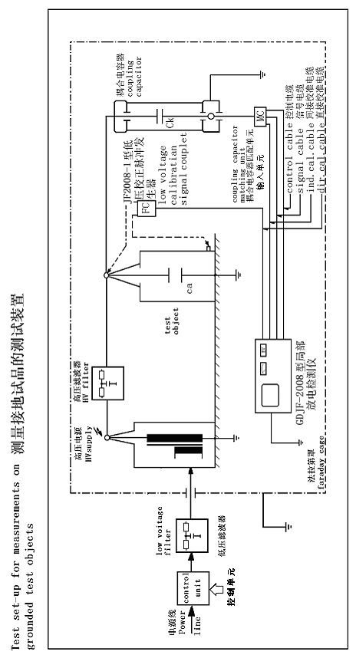

附一：
校正脉冲发生器使用说明书

一、概述
JF2008-1型校正脉冲发生器是一个小型的价廉的电池供电的局部放电校正器，体积小，重量轻，携带方便，适用各种类型局部放电检测仪的定量校正。它的前沿＜0.1us，完全符合IEC60270的规定。它可以四种放电量注入范围向试品两端注入1.2kHZ左右的校正脉冲。
由于它采用电池供电，可不接地。因此它既能对接地试品也能对不接地试品定量校正。

二、主要规格及技术参数
1．尺 寸： 160×120×55
2．重 量： 约0.5kg
3．电 池： 6F22 9V
4．输出电荷量：5PC 10PC 50PC 100PC 500PC
5．上升时间： ＜100ns
6．极 性： 正，负交替
7．重复频率： 1.2kHz
8．频率变化： >±100Hz
9．注入电容: 100pF

三、面板示意图及说明
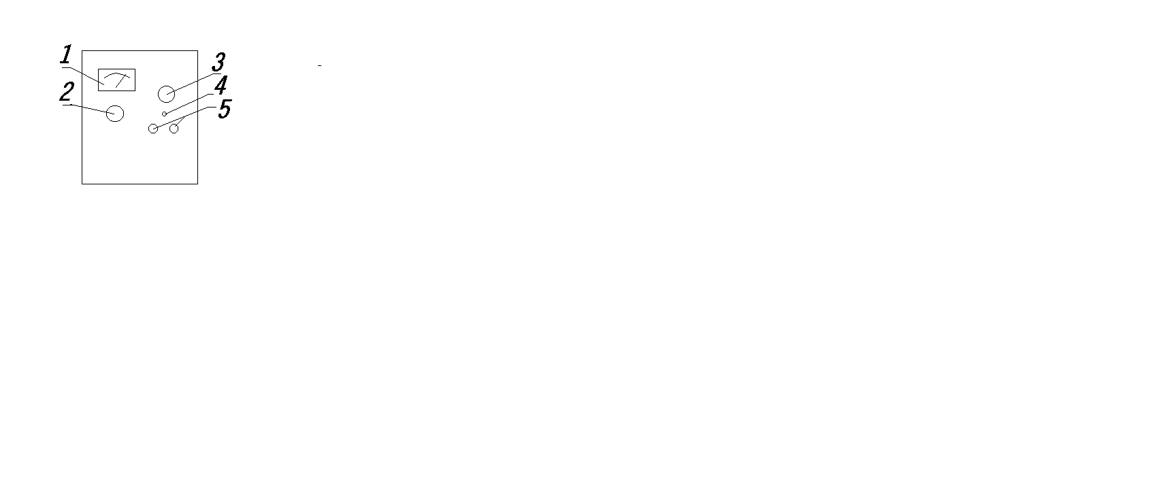
1．机内电池电压指示表头
2．频率微调
3．校正电量选择
4．校正电量倍率选择
5．输出

四、原理框图
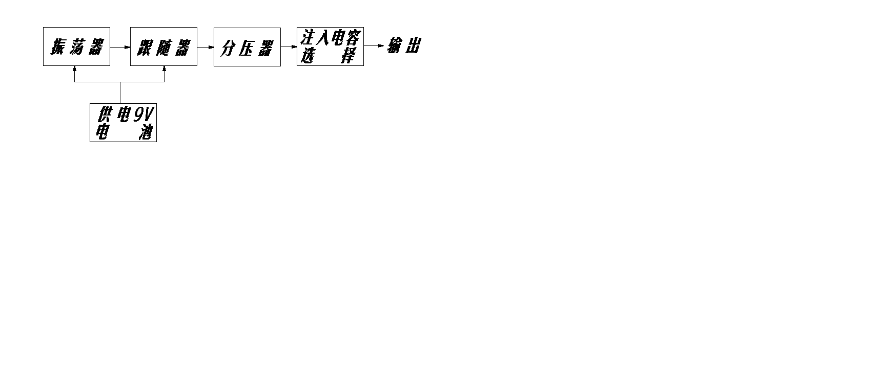
五、使用说明
打开JF2008-1校正脉冲发生器的后盖板,装入电池，盖好盖板，将输出的红，黑两个端子接上导线红端子上的导线尽量短且靠近试品的高压端，黑端导线接试品的低压端，将倍率转换开关和校正电量开关置于合适的位置即可校正。调节频率微调旋钮，可使校正脉冲频率和试验电压频率成整数倍关系.使校正脉冲波形稳定。
面板上电压表是指示机内电源的情况，一般指示在8V以上才能保证正常工作，低于8V则需调换电池。
用毕将校正电量开关置于关位，切断电源！
*校正后切记将校正脉冲发生器取下!

附二：局部放电试验中的局放和干扰图例

局部放电的波形和识别图谱

A1 前言
局部放电电气检测的基本原理是在一定的电压下测定试品绝缘结构中局部放电所产生的高频电流脉冲。在实际试验时，应区分并剔除由外界干扰引起的高频脉冲信号，否则，这种假信号将导致检测灵敏度下降和最小可测水平的增加，甚至造成误判断的严重后果。
在某一既定的试验环境下，如何区别干扰信号，采取若干必要的措施，以保证测试的正确性，就成为一个较重要的问题。目前行之有效的办法是提高试验人员识别干扰波形的能力，正确掌握试品放电的特征、与施加电压及时间的规律。经验表明：判断正确与否在很大程度上取决于测试者的经验。掌握的波形图谱越多，则识别和解决的方法也越快越正确。目前，有用计算机进行频谱分析帮助识别，但应用计算机的先决条件同样需要预知各种干扰波和试品放电波形的特征。现根据我国多年来的实际经验和国外曾经发表过的一些图谱，汇编成文，供参考。应该指出，所介绍的放电波形，多属处理成典型化的图形，不可能包含全部可能发生的内容。
A2 局部放电的干扰、抑制及识别的方法
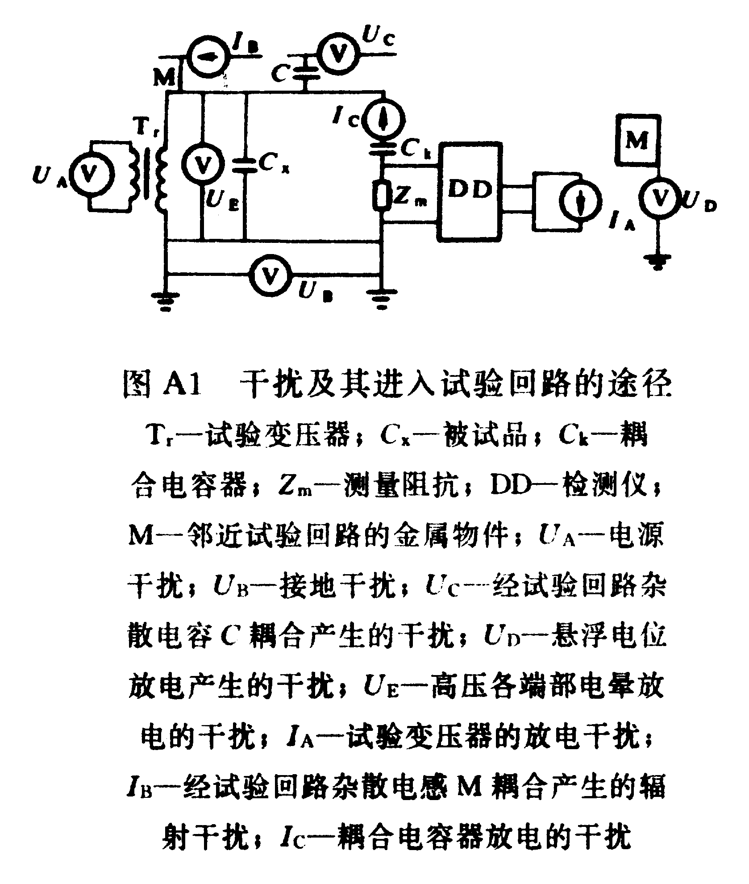
图A1 干扰及其进入试验回路的途径
T_{r}—试验变压器；C_{x}—被试品；C_{k}—耦合电容器；Z_{m}—测量阻抗；
DD—检测仪；M—邻近试验回路的金属物件；U_{A}—电源干扰；
U_{B}—接地干扰；U_{C}—经试验回路杂散电容C耦合产生的干扰；
U_{D}—悬浮电位放电产生的干扰；U_{E}—高压各端部电晕放电的干扰；
I_{A}—试验变压器的放电干扰；I_{B}—经试验回路杂散电感M耦合产生的辐
射干扰；I_{C}—耦合电容器放电的干扰
A2.1 干扰类型和途径
干扰将会降低局部放电试验的检测灵敏度，试验时，应使干扰水平抑制到最低水平。干扰类型通常有：电源干扰、接地系统干扰、电磁辐射干扰、试验设备各元件的放电干扰及各类接触干扰。这些干扰及其进入试验回路的途径见图A1。
a.电源干扰。检测仪及试验变压器所用的电源是与低压配电网相连的，配电网内的各种高频信号均能直接产生干扰。因此，通常采用屏蔽式电源隔离变压器及低通滤波器抑制，效果甚好。
b.接地干扰。试验回路接地方式不当，例如两点及以上接地的接地网系统中，各种高频信号会经接地线耦合到试验回路产生干扰。这种干扰一般与试验电压高低无关。试验回路采用一点接地，可降低这种干扰。
c.电磁辐射干扰。邻近高压带电设备或高压输电线路，无线电发射器及其它诸如可控硅、电刷等试验回路以外的高频信号，均会以电磁感应、电磁辐射的形式经杂散电容或杂散电感耦合到试验回路，它的波形往往与试品内部放电不易区分，对现场测量影响较大。其特点是与试验电压无关。消除这种干扰的根本对策是将试品置于屏蔽良好的试验室。采用平衡法、对称法和模拟天线法的测试回路，也能抑制辐射干扰。
d.悬浮电位放电干扰。邻近试验回路的不接地金属物产生的感应悬浮电位放电，也是常见的一种干扰。其特点是随试验电压升高而增大，但其波形一般较易识别。消除的对策一是搬离，二是接地。
e.电晕放电和各连接处接触放电的干扰。电晕放电产生于试验回路处于高电位的导电部分，例如试品的法兰、金属盖帽、试验变压器、耦合电容器端部及高压引线等尖端部分。试验回路中由于各连接处接触不良也会产生接触放电干扰。这两种干扰的特性是随试验电压的升高而增大。消除这种干扰是在高压端部采用防晕措施(如防晕环等)，高压引线采用无晕的导电圆管，以及保证各连接部位的良 好接触等。
f.试验变压器和耦合电容器内部放电干扰。这种放电容易和试品内部放电相混淆。因此，使用的试验变压器和耦合电容器的局部放电水平应控制在一定的允许量以下。
A2.2 识别干扰的基本依据局部放电试验的干扰是随机而杂乱无章的，因此难以建立全面的识别方法，但掌握各类放电时的时间、位置、扫描方向以及电压与时间关系曲线等特性，有助于提高识别能力。
a.掌握局部放电的电压效应和时间效应。局部放电脉冲波形与各种干扰信号随电压高低、加压时间的变化具有某种固有的特性，有些放电源(干扰源)随电压高低(或时间的延长)突变、缓变，而有些放电源却是不变的，观察和分析这类固有特性是识别干扰的主要依据。
b.掌握试验电压的零位。试品内部局部放电的典型波形，通常是对称的位于正弦波的正向上升段，对称地叠加于椭圆基线上，而有些干扰(如高电位、地电位的尖端电晕放电)信号是处于正弦波的峰值，认定椭圆基线上试验电压的零位。也有助于波形识别。但须指出，试验电压的零位是指施加于试品两端电压的零位，而不是指低压励磁侧电压的零位。目前所采用的检测仪中，零位指示是根据高压电阻分压器的低压输出来定的，电阻分压器的电压等级一般最高为50kV。根据高电位、地电位尖端电晕放电发生在电压峰值的特性，也可推算到试验电压 的零位，只要人为在高压端设置一个尖端电晕放电即可认定。高压端尖端电晕放电的脉冲都严格地叠加于正弦波的负峰值。
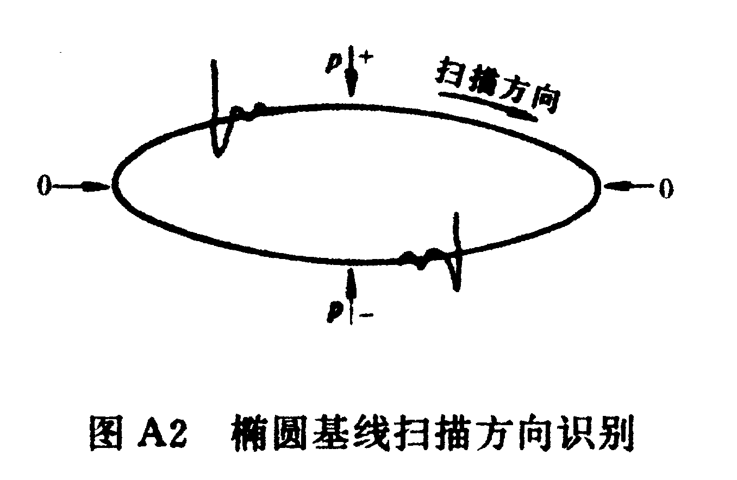
图A2 椭圆基线扫描方向识别
c.根据椭圆基线扫描方向。放电脉冲与各种干扰信号均在时基上占有相应的位置(即反映正弦波的电角度)，如前所述，试品内部放电脉冲总是叠加于正向(或反向)的上升段，根据椭圆基线的扫描方向，可确定放电脉冲和干扰信号的位置。方法是注入一脉冲(可用机内方波)，观察椭圆基线上显示的脉冲振荡方向(必要时可用X轴扩展)即为椭圆基线的扫描方向，从而就能确定椭圆基线的相应电角度，如图A2所示。
d.整个椭圆波形的识别。局部放电测试，特别是现场测试，将各种干扰抑制到很低的水平通常较困难。经验表明，在示波屏上所显示的波形，即使有各种干扰信号，只要不影响识别与判断，就不必花很大的精力将干扰信号全部抑制。
A3 局部放电的基本图谱
A3.1 基本图谱，见表A1。
表A1 局部放电的基本图谱
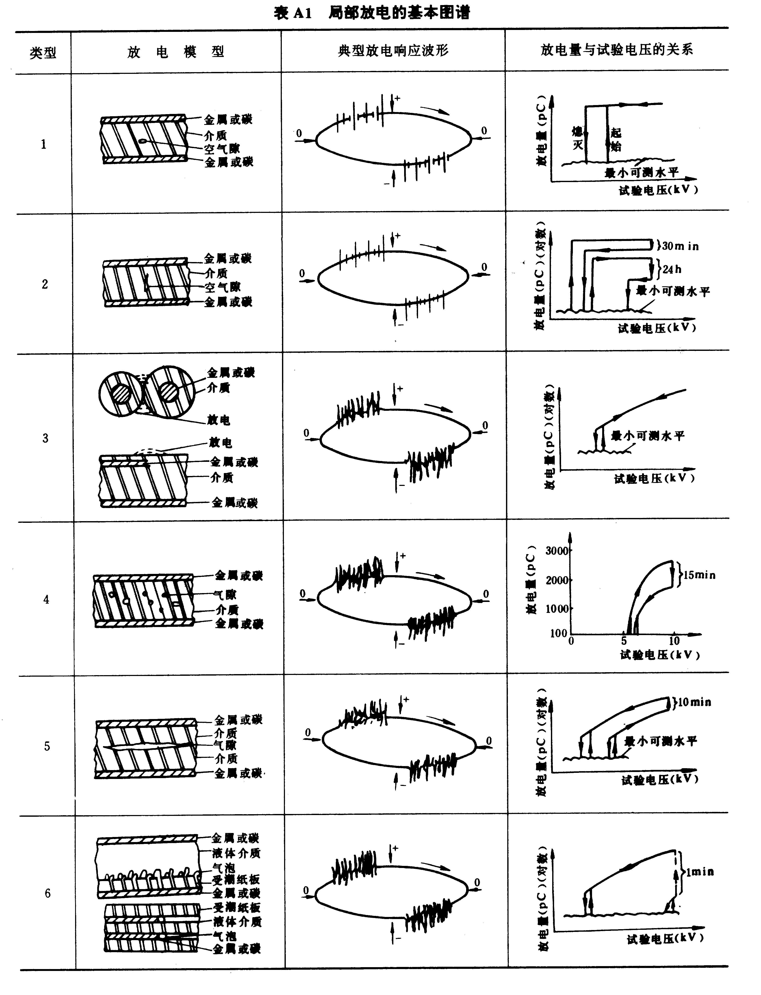
续表
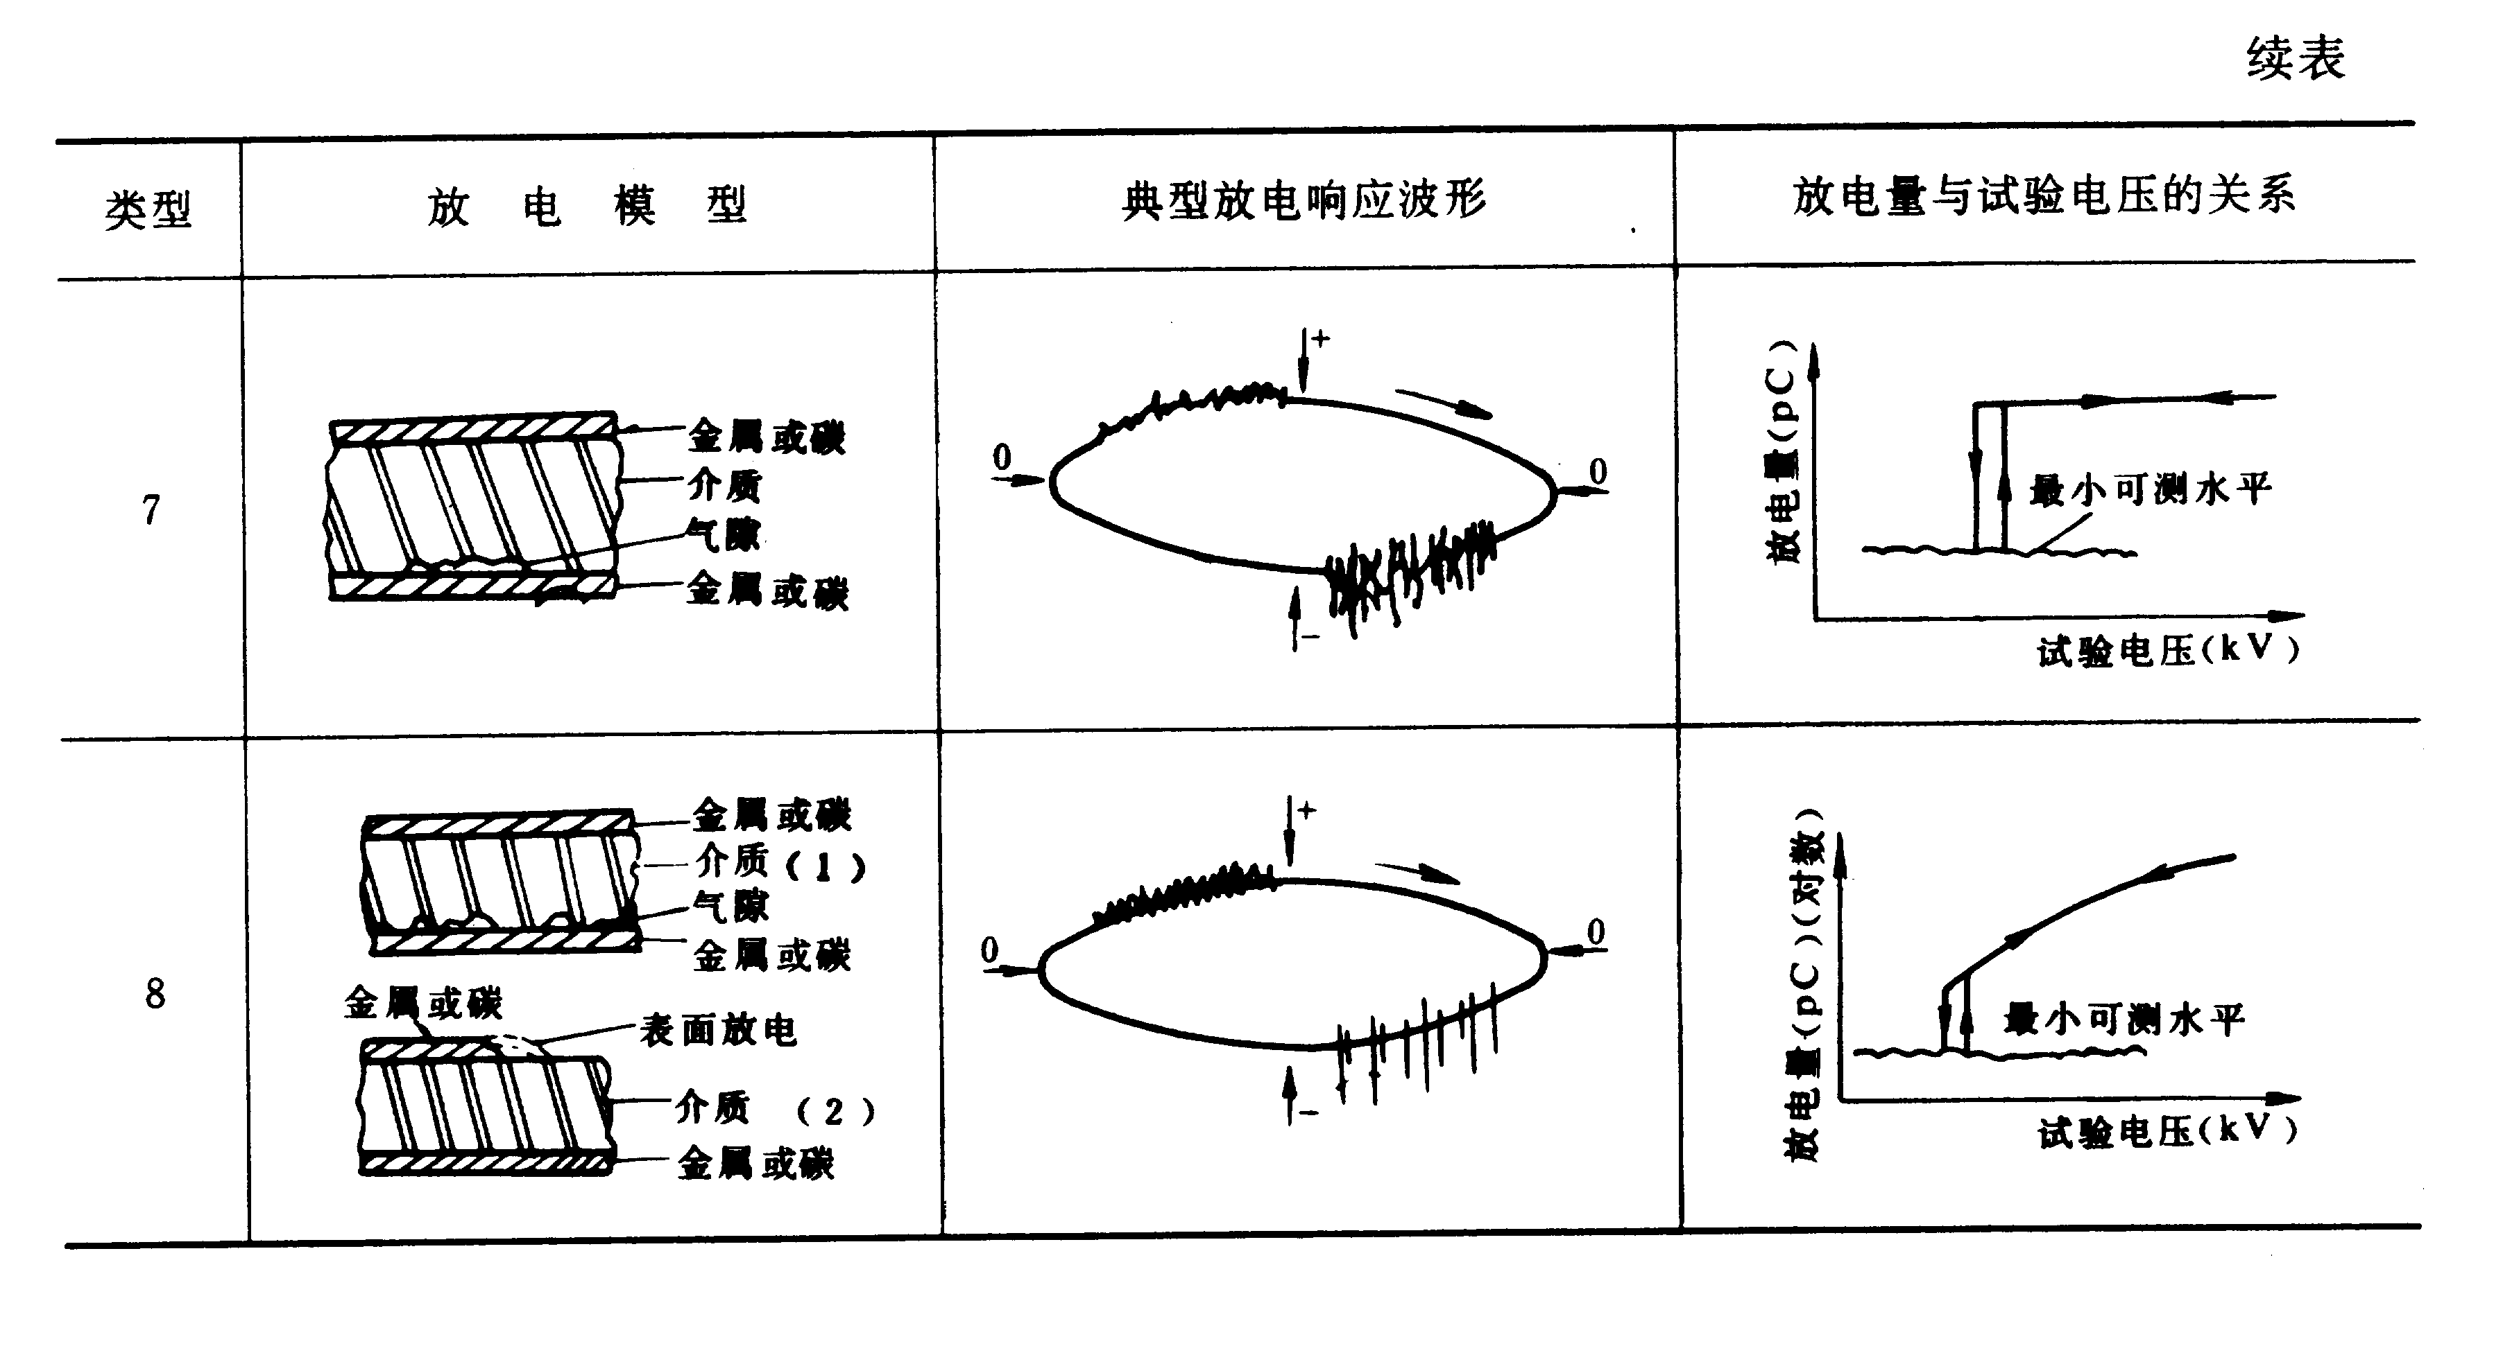
A3.2 基本图谱说明，见表A2。
表A2 局部放电的基本图谱说明
类型 | 放 电 模 型 | 放 电 响 应 | 放电量与试验电压的关系
1 | 绝缘结构中仅有一个与电场方向垂直的气隙 | 放电脉冲叠加于正及负峰之前的位置，对称的两边脉冲幅值及频率基本相等，但有时上下幅值的不对称度3：1仍属正常 | 起始放电后，放电量增至某一水平时，随试验电压上升放电量保持不变。熄灭电压基本相等或略低于起始电压
2 | 绝缘结构中仅有一个与电场方向垂直的气隙 | 放电脉冲叠加于正及负峰之前的位置，对称的两边脉冲幅值及频率基本相等，但有时上下幅值的不对称度3：1仍属正常 | 起始放电后，放电量增至某一水平时，随试验电压上升放电量保持不变。熄灭电压基本相等或略低于起始电压，若试验电压上升至某一值并维持较长时间(如30min)，熄灭电压将会高于起始电压，且放电量将会下降；若试验电压维持达1h，熄灭电压会更大于起始电压，并且高于第一次(30min时)的值，放电量也进一步下降
3 | (1)两绝缘体之间的气隙放电  (2)表面放电 | 放电脉冲叠加于正及负峰之前的位置，对称的两边脉冲幅值及频率基本相等，但有时上下幅值的不对称度3：1仍属正常。放电刚开始时，放电脉冲尚能分辨，随后电压上升，某些放电脉冲向试验电压的零位方向移动，同时会出现幅值较大的脉冲，脉冲分辨率逐渐下降，直至不能分辨 | 起始放电后，放电量随电压上升而稳定增长；熄灭电压基本相等或低于起始电压
4 | 绝缘结构内含有各种不同尺寸的气隙(多属浇注绝缘结构) | 放电脉冲叠加于正及负峰之前的位置，对称的两边脉冲幅值及频率基本相等，但有时上下幅值的不对称度3∶1仍属正常。放电刚开始时，放电脉冲尚能分辨，随后电压上升，某些放电脉冲向试验电压的零位方向移动，同时会出现幅值较大的脉冲，脉冲分辨率逐渐下降，直至不能分辨 | 若试验电压上升或下降速率较快，起始放电后，放电量随试验电压上升而稳定增长，熄灭电压基本相等或略低于起始放电电压。如在某高电压下维持一定时间(如15min)，放电量会逐渐下降，熄灭电压会略高于起始电压(因浇注绝缘局部放电会导致气隙内壁四周产生导电物质)
5 | 绝缘结构内仅含有一个扁平的气隙(多属电机绝缘) |  | 起始放电后，放电量随试验电压上升稳定增长。如电压上升及下降速率较快，熄灭电压等于或略低于起始电压；如在某高电压下持续一段时间(如10min)，熄灭电压和起始电压的幅值会降低，幅值略有上升
6 | 绝缘结构为液体与含有潮气的纸板复合绝缘。电场下，纸板会产生气泡，导致放电，进一步使气泡增多 |  | 如在某一高电压下持续1min，放电量迅速增长，若立即降压，则熄灭电压等于或略低于起始电压；若电压维持1min以上再降压，放电量会随电压逐渐下降。如放电熄灭后立刻升压则起始放电电压幅值将大大低于原始的起始及熄灭电压。若将绝缘静止一天以上，则其起始、熄灭电压将会复原
7 | 绝缘结构中仅含有一个气隙，位于电极的表面与介质内部气隙的放电响应不同 | 放电脉冲叠加于电压的正及负峰值之前，两边的幅值不尽对称，幅值大的频率低，幅值小的频率高。两幅值之比通常大于3∶1，有时达10∶1。总的放电响应能分辨出 | 放电一旦起始，放电量基本不变，与电压上升无关。熄灭电压等于或略低于起始电压
8 | (1)一簇不同尺寸的气隙，位于电极的表面，但属封闭型  (2)电极与绝缘介质的表面放电，气隙不是封闭的 | 放电脉冲叠加于电压的正及负峰值之前，两边幅值比通常为3∶1有时达10∶1；随电压上升，部份脉冲向零位方向移动，放电起始后，脉冲分辨率尚可；继续升压，分辨率下降，直至不能分辨 | 放电起始后，放电量随电压的上升逐渐增大，熄灭电压等于或略低于起始电压。如电压持续时间在10min以上，放电响应会有些变化

A4 干扰波的基本图谱
A4.1 基本图谱，见表A3。
表A3 干扰波的基本图谱
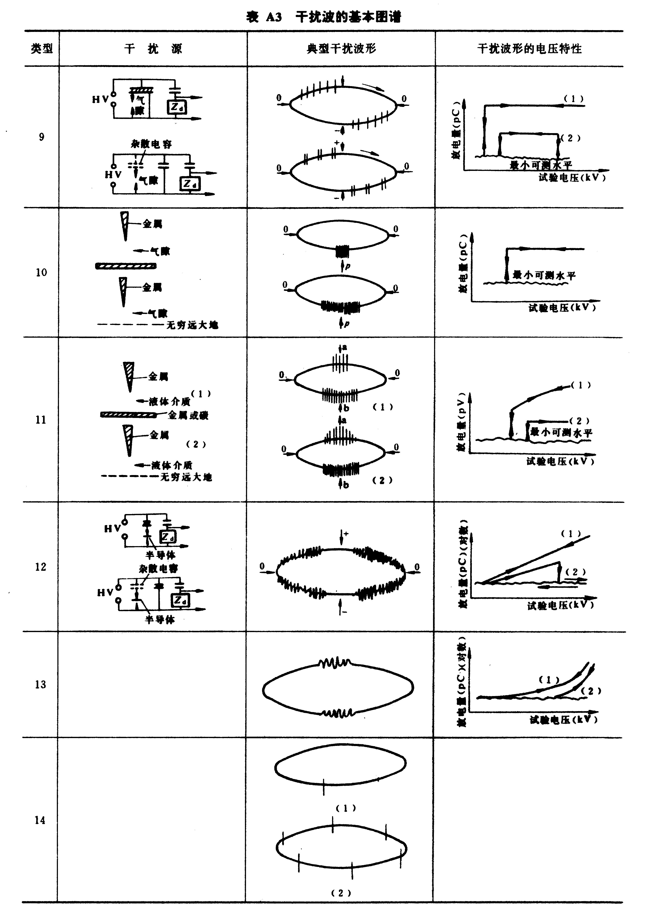
续表
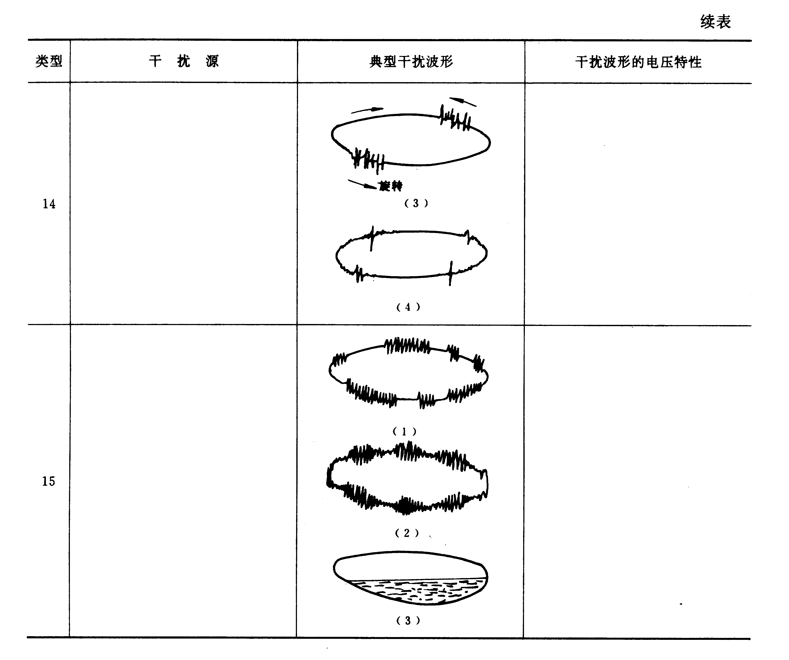

A4.2 基本图谱说明，见表A4。

表A4 干扰波的基本图谱说明

类型 | 干 扰 源 | 放 电 响 应 | 放电量与试验电压的关系
9 | 悬浮电位放电：  在电场中两悬浮金属物体间，或金属物与大地间产生的放电 | 波形有现两种情况：  (1)正负两边脉冲等幅、等间隔及频率相同  (2)两边脉冲成对出现，对与对间隔相同，有进会在基线往复移动 | 起始放电后有3种类型：  (1)放电量保持不变，与电压有关，熄灭电压与起始电压完全相等  (2)电压继续上升，在某一电压下放电突然消失；电压继续上升后再下降，会在前一消失电压下再次出现放电  (3)随电压上升，放电量逐渐减小，放电脉冲随之增加
10 | 针尖对平板或大地的气体介质 | 较低电压下产生电晕放电，放电脉冲总叠加于电压的峰值位置。如位于负峰值处，放电源处于高电位；如位于正峰处，放电源处于低电位。这可帮助判断电压的零位 | 起始放电后电压上升，放电量保持不变，惟脉冲密度向两边扩散、放电频率增加，但尚能分辨；电压再升高，放电脉冲频率增至逐渐不可分辨
11 | 针尖对平板或大地的液体介质 | 较低电压下产生电晕放电，放电脉冲总叠加于电压的峰值位置。如位于负峰值处，放电源处于高电位；如位于正峰处，放电源处于低电位。这可帮助判断电压的零位  一对脉冲对称的出现在电压正或负峰处，每一簇的放电脉冲时间间隔均各自相等。但两簇的幅值及时间间隔不等，幅值较小的一簇幅值相等、较密 | 一簇较大的脉冲起始电压较低，放电量随电压上升增加；一簇较小的脉冲起始电压较高，放电量与电压无关，保持不变；电压上升，脉冲频率密度增加，但尚能分辨；电压再升高，逐渐变得不可分辨
12 | 试品内部、试验回路中导电部分的接触不良 | 两簇脉冲位于试验电源零位的不规则的干扰脉冲，基本等幅，与电压成比例 | 放电量与电压成比例，有时接触处完全导通时会使干扰自行消除
13 | 回路中设备的铁芯磁饱和产生的干扰。其原因为：  (1)磁密过高  (2)与回路的电容发生谐振  (3)检测仪频带在低限下频率的不稳定性 | 带有低频振荡的脉冲出现于时间基线上，振荡周期大于检测仪的分辨率 | 干扰脉冲幅值随电压上升，电压回零，脉冲即消失，与电压持续时间无关
14 | (1)单个可控硅干扰脉冲  (2)6极水银整流器干扰  (3)旋转电机干扰  (4)荧光灯产生的干扰 | 响应特性的范围很宽，常有：  (1)波形的位置上可以完全不规则或间断  (2)一个电压周波可出现1、2、3、4、6或12根间断彼此相等的单独脉冲  (3)试验电压与仪器电源的周波不很同步，干扰脉冲会在椭圆基线作定向等速移动 | 放电量与电压无关，电压降为零时，脉冲依然存在。受电源切断、短路、叠加负荷的影响，具有严格的时间对应关系，但不规则
15 | 调制或非调制的干扰波形有：  (1)与无线电波调制  (2)调幅高频  (3)与检测频段相近的超声波干扰 | 通常来源于高频设备，如感应加  热器、超声波发生器等 | 放电量与电压无关，电压降为零时，脉冲依然存在。受电源切断、短路、叠加负荷的影响，具有严格的时间对应关系，但不规则

GDJF-2008局部放电检测仪
装箱清单

序号 | 名称 | 数量 | 单位
1 | 测试仪 | 1 | 台
2 | JF2008-1校正脉冲发生器 | 1 | 块
3 | JF-3输入单元 | 1 | 块
4 | JF-4输入单元 | 1 | 块
5 | 电源线 | 1 | 根
6 | 连接线 | 2 | 根
7 | 测试线 | 3 | 根
8 | 保险 | 若干 | 只
9 | 说明书 | 1 | 份
10 | 合格证 | 1 | 份
11 | 装箱清单 | 1 | 份

